GABARITO MÓDULO 8 - FUNÇÕES OXIGENADAS

1. C
2. C
3. B
4. C5H12O

Fórmula estrutural 2.

1. C
2. C
3. D
4. D
5. D
6. B
7. E
8. 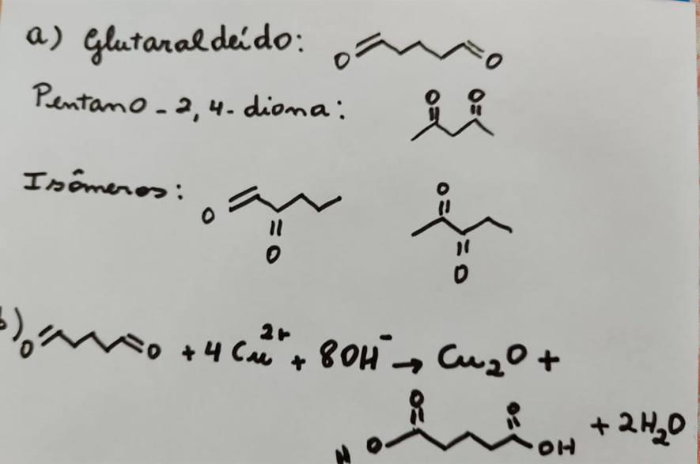
9. E
10. C
11. A
12. A
13. 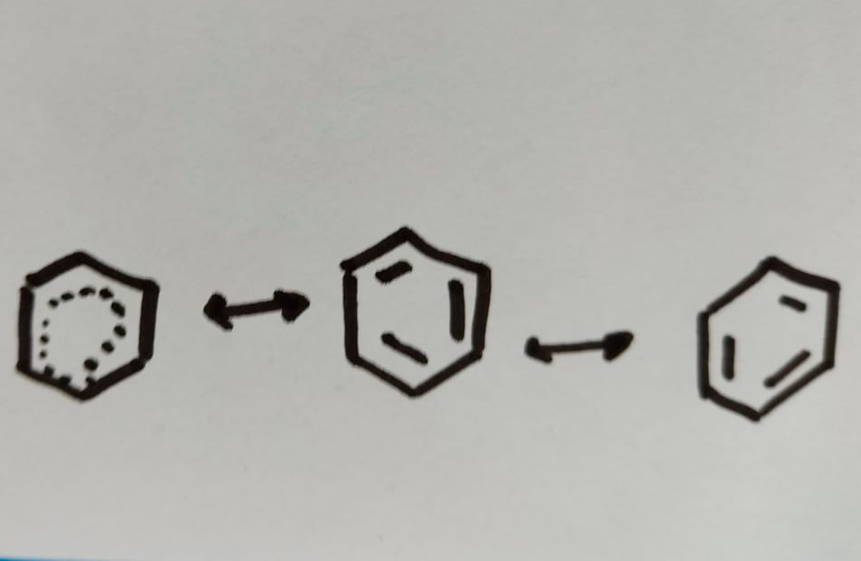
14. A
15. B
16. D
17. D